

UNIVERSIDAD NACIONAL AUTÓNOMA DE HONDURAS

Ingeniería en Sistemas.

Clase: Base de Datos I.

Código de la Clase: IS501.

Catedrático: Ing. Oscar Hernández.

Integrantes:

David Javier Flores Irías 20151001532

Oseas Enmanuel Mejia Calona 20141030181

Índice

Bitácora de cambios 3

Introducción 4

Objetivos 5

Modelo Entidad/Relación 6

Modelo Relacional 7

Descripción de módulo 8

Descripción de Tablas 9

Descripción de las relaciones 16

Descripción de Campos 21

# Bitácora de cambios

|  |  |  |  |
| --- | --- | --- | --- |
| **Versión** | **Fecha** | **Usuario** | **Descripción del cambio** |
| 1.0 | 02/02/2019 | Dflores | Creación de documento, diagrama y modelo Relacional |

# Introducción

Hemos visto a lo largo de los últimos años que la gestión de la información ha sido indispensable para las empresas modernas haciendo uso de la tecnología. y laslibrerías no han sido la excepción, a medida que pasa el tiempo es más la gente que se convierten en clientes y entre más clientes haya más difícil será gestionar los datos de todas las personas y de todo el inventario, por lo que significa que hay que hacer uso de una base de datos para poder gestionar toda esa información de una manera rápida, eficiente y segura.

El siguiente proyecto consiste en utilizar los conocimientos aprendidos en clase con el propósito de crear una Base de Datos para una Librería. En el proyecto se encontrarán diferentes módulos que harán de la base de datos algo más robusto, tendremos los módulos de las gestiones de facturación, de los libros, recursos humanos, ubicaciones entre otras…

También se espera que este proyecto llegue a ser escalable y que perfectamente se pueda aplicar para cualquier Librería en la actualidad y por sobre todo que sea útil y rentable.

# Objetivos

* Crear una Base de datos perfectamente funcional, que pueda ser aplicada a la realidad y que sea vendible.
* Adquirir los conocimientos de la clase Base de datos I para ser un ingeniero competente en el mercado laboral y poder demostrar que somos capaces de poder levantar un proyecto desde cero y que sea totalmente funcional al mismo tiempo que demostramos que los conocimientos fueron correctamente aprendidos.
* Gestionar la información de una manera rápida y eficiente para brindar mayor productividad a un negocio de venta y préstamo de libros.

# Modelo Entidad/Relación

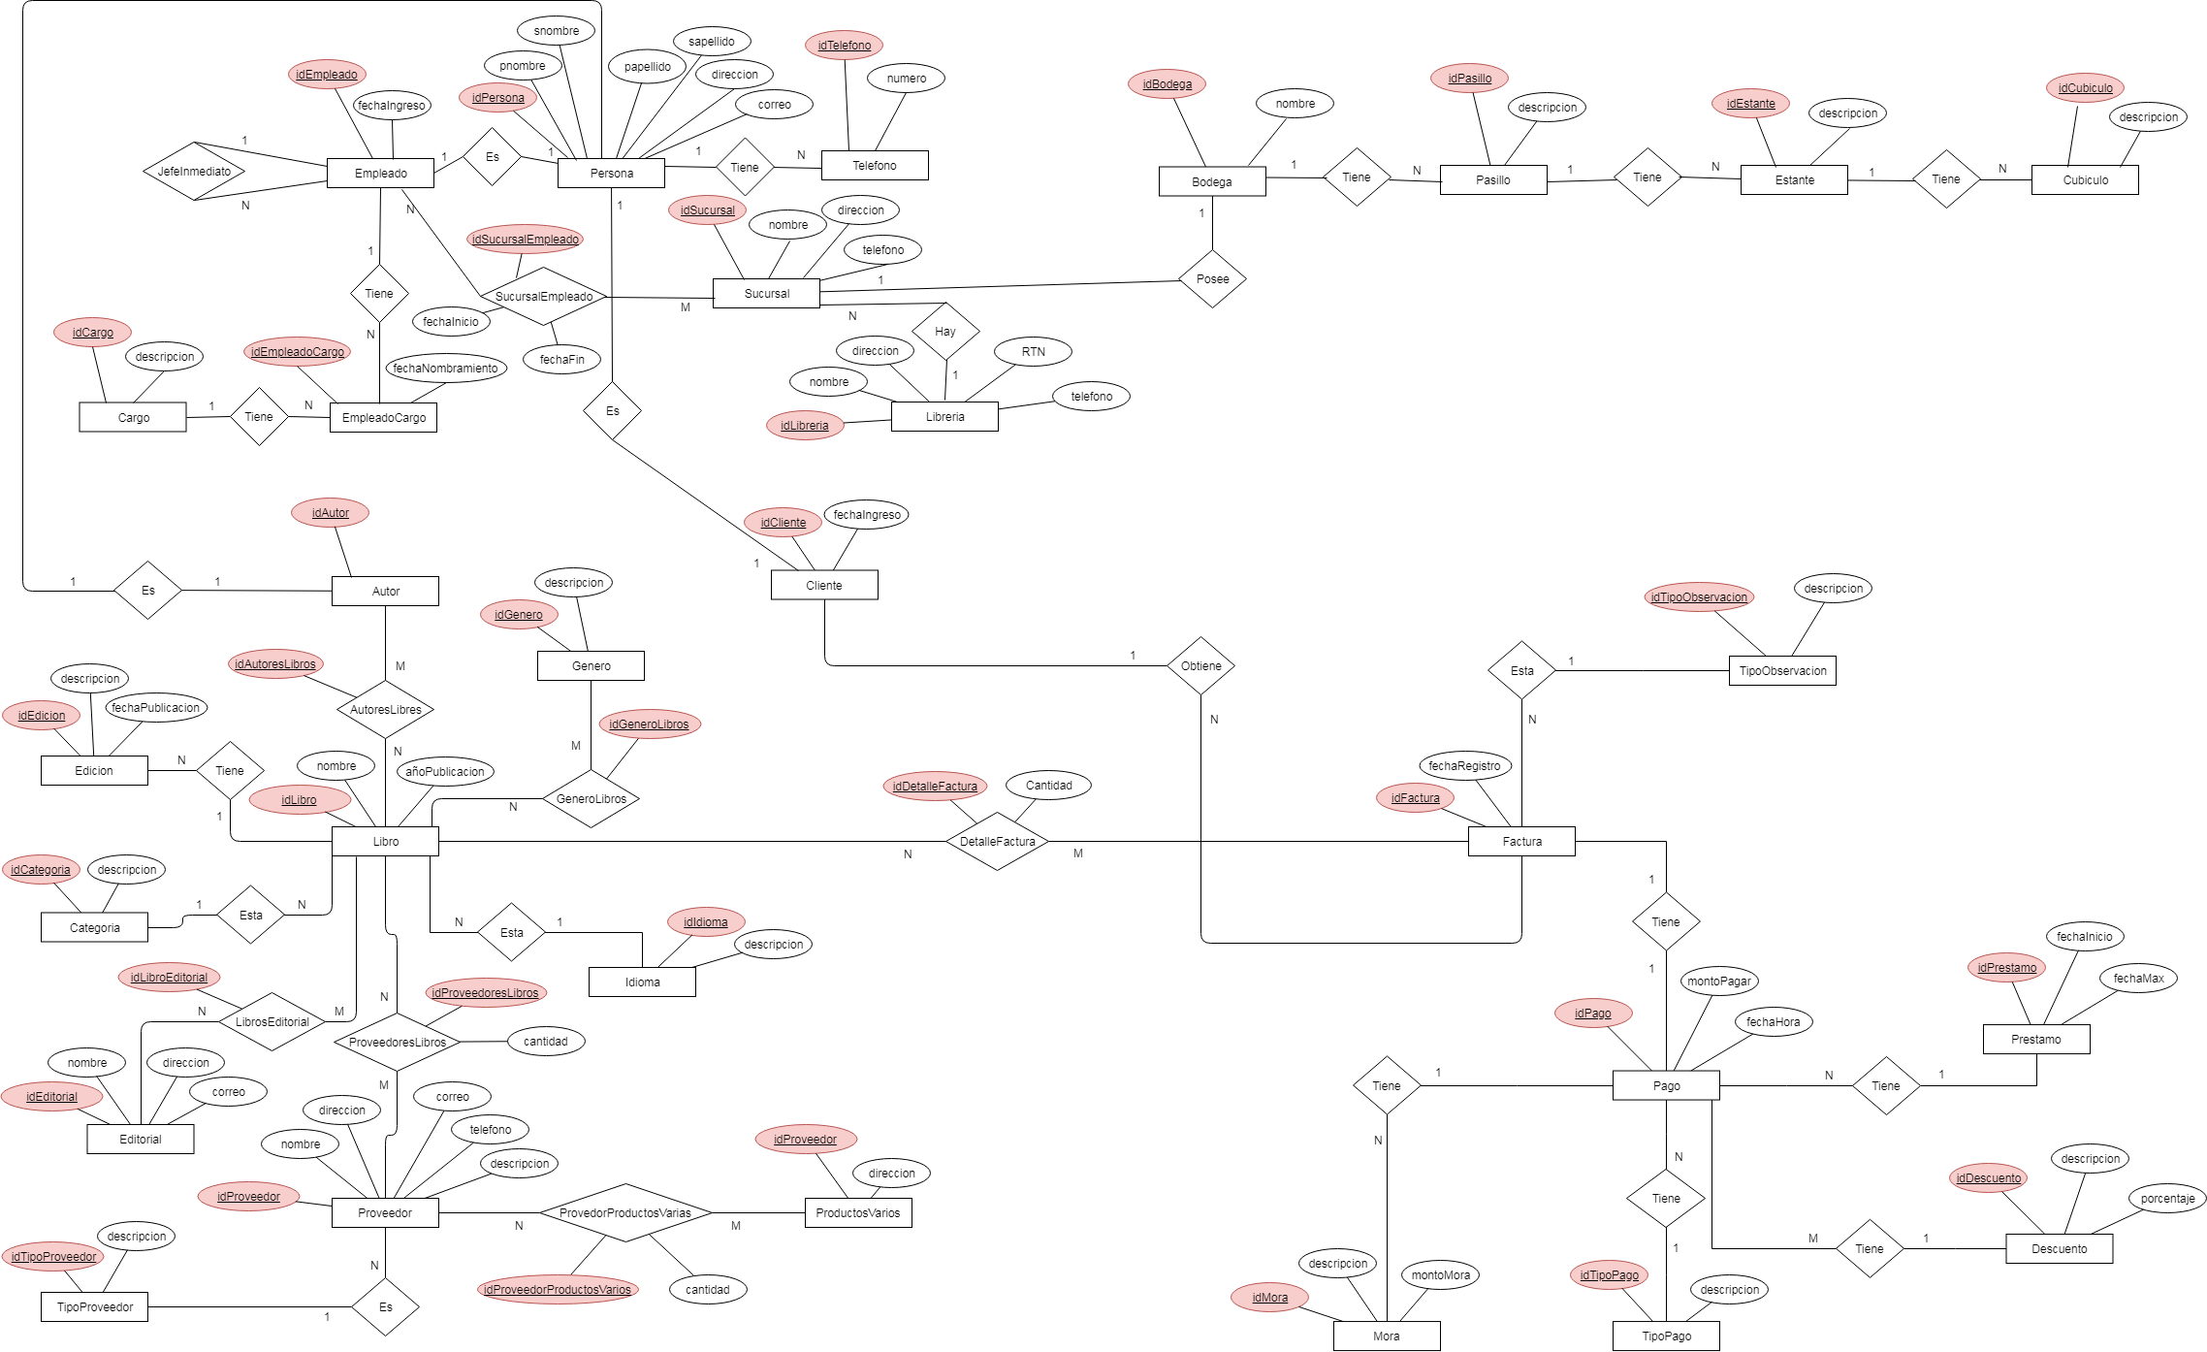

# 

# Modelo Relacional

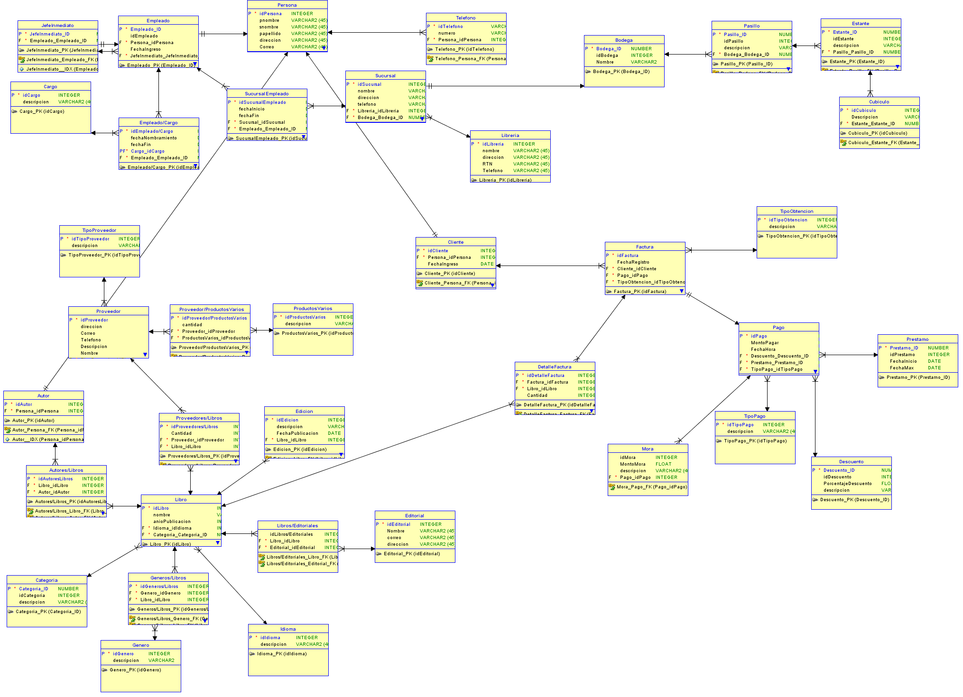

# 

# Descripción de módulo

|  |  |
| --- | --- |
| Nombre del Módulo | Descripción del Módulo |
| Control de libros | Parte en la que se tiene toda la información referente al contenido de los libros |
| Control de ventas/Prestamos | Modulo en el que se controla la venta de los libros y también los préstamos. |
| Gestión de autores | Parte en la que se almacena la información referente a los escritores de los libros. |
| Gestión de ubicación de libros | Parte en la que se gestiona la ubicación de todos los libros en la biblioteca. |
| Control de sucursales | Modulo en el cual se lleva la información de la ubicación de las sucursales y la cantidad de estas mismas, además de su teléfono y correo. |
| Gestión Recursos Humanos | Modulo en el cual se registran todas las personas en la biblioteca incluyendo empleados, Clientes y autores. |

# Descripción de Tablas

|  |  |  |
| --- | --- | --- |
| Nombre del Módulo | Nombre de la tabla | Descripción de la tabla |
| Recursos Humanos | Persona | Contiene la información básica de una persona. |
| Recursos Humanos | Teléfono | Contiene el número telefónico de las personas. |
| Recursos Humanos | Cliente | Contiene la información de los clientes de la biblioteca. |
| Recursos Humanos | Empleado | Contiene el código y la fecha de registro de los empleados de la biblioteca. |
| Recursos Humanos | Autor | Contiene toda la información de una persona y aparte el id del escritor. |
| Recursos Humanos | JefeInmediato | Contiene la información del jefe actual de los empleados. |
| Recursos Humanos | Cargo | Es la información de los cargos o roles en la biblioteca para los empleados. |
| Recursos Humanos | Empleado/Cargo | Es la tabla intermedia que se genera entre Empleado y Cargo. |
| Recursos Humanos | Sucursal/Empleado | Tabla intermedia que especifica en qué lugar trabaja cualquier empleado en la biblioteca. |
| Control de sucursales | Sucursal | Contiene la ubicación de cada una de las sucursales de la biblioteca. |
| Control de sucursales | Librería | Contiene la información general de la librería. |
| Control de Productos | TipoProveedor | Contiene la información del tipo de proveedor. |
| Control de Productos | Proveedor | Esta tabla tiene la información de un proveedor de la biblioteca. |
| Control de Productos | ProductosVarios | Son los diferentes productos que puede llegar a vender la librería aparte de libros. |
| Control de Productos | Proveedor/ProductosVarios | Tabla intermedia entre proveedor y los productos. |
| Recursos Humanos | Cliente | Es la tabla que contiene la información de cada cliente. |
| Control de ventas | Factura | Es la tabla en donde se detalla la venta o prestamos de libros. |
| Control de ventas | DetalleFactura | Es la tabla intermedia entre Factura y libro donde se detalla la cantidad de libros comprados o prestados. |
| Control de libros | Bodega | Tabla donde se encuentra la información de la bodega de cada sucursal. |
| Control de libros | Pasillo | Información de los pasillos en la bodega. |
| Control de libros | Estante | Información de los estantes en cada pasillo. |
| Control de libros | Cubículo | Información de los cubículos en cada estante. |
| Control de ventas | TipoObtencion | Contiene la información que nos dice si es una compra o préstamo. |
| Control de Ventas | Pago | Información de los pagos. |
| Control de Ventas | Prestamo | Información general cuando se presta un libro. |
| Control de Ventas | TipoPago | Informacion que dice si es un pago con tarjeta o efectivo. |
| Control de Ventas | Descuento | Contiene la información de promociones o descuentos en los libros. |
| Control de Ventas | Mora | Es la tabla que se utiliza cuando un cliente se demora en el pago de un libro. |
| Control de libros | Edicion | Diferentes ediciones que puede tener un libro. |
| Control de libros | Proveedores/Libros | Tabla intermedia que se genera entre proveedores y libros. |
| Control de libros | Libro | Contiene la información general de un libro. |
| Gestion de autores | Autores/Libros | Tabla intermedia que se genera entre libros y autores. |
| Control de libros | Editorial | Contiene la información de las editoriales de los libros. |
| Control de libros | Libros/Editoriales | Tabla intermedia que se genera entre libros y editorial. |
| Control de libros | Categoria | Son las diferentes categorías que poseen los libros. |
| Control de libros | Genero | Son los diferentes géneros literarios que posee un libro. |
| Control de libros | Generos/Libros | Tabla intermedia que se genera entre libros y sus géneros. |
| Control de libros | Idioma | Idioma en el cual está el libro. |

# Descripción de las relaciones

|  |  |  |  |
| --- | --- | --- | --- |
| Tabla origen | Tabla destino | Campos que los unen | Descripción de la relación |
| Persona | Empleado | idPersona | Una persona puede ser un empleado |
| Persona | Cliente | idPersona | Una persona puede ser un cliente. |
| Persona | Autor | idPersona | Una persona puede ser un autor. |
| Persona | Telefonos | idPersona | Una persona puede tener uno o varios teléfonos. |
| Empleado | JefeInmediato | idEmpleado  idJefeinmediato | Un Jefe puede tener muchos empleados. |
| Empleado | Cargo | Empleado/Cargo | Un empleado puede tener muchos cargos, y un cargo puede ser por muchos empleados. |
| Empleado | Sucursal | Sucursal/Empleado | Un empleado puede trabajar en muchas suscursales, y una sucursal puede tener muchos empleados. |
| Sucursal | Librería | idLibreria | Una librería puede tener muchas sucursales. |
| Sucursal | Bodega | idBodega | Una bodega pertenece a una sucursal. |
| Bodega | Pasillo | idBodega | Una bodega tiene muchos pasillos. |
| Pasillos | Estante | idPasillo | Un pasillo tiene muchos estantes. |
| Estante | Cubiculo | idEstante | Un estante tiene muchos cubículos. |
| Proveedor | TipoProveedor | idTipoProveedor | Un tipo de proveedor puede estar en muchos proveedores. |
| Proveedor | ProductosVarios | Proveedor/ProductosVarios | Un proveedor provee muchos productos, y un producto puede ser proveido por muchos proveedores. |
| Cliente | Factura | idCliente | Un cliente puede tener muchas facturas. |
| Factura | TipoObtencion | idTipoObtencion | Un tipo de obtención puede estar en muchas facturas. |
| Factura | Pago | idPago | Una factura puede tener un pago solamente. |
| Pago | Prestamo | idPrestamo | Un Prestamo puede tener muchos pagos. |
| Pago | TipoPago | idTipoPago | Un tipo de pago puede estar en muchos pagos. |
| Pago | Descuento | idDescuento | Un descuento puede estar en muchos pagos. |
| Pago | Mora | idPago | Un pago puede tener muchas moras |
| Factura | Libro | DetalleFactura | En una factura pueden haber muchos libros, un libro puede estar en muchas facturas. |
| Libro | Proveedor | Libros/Proveedores | muchos libros pueden ser proveído por muchos proveedores |
| Libro | Edicion | idLibro | Un libro puede tener muchas ediciones. |
| Libro | Editorial | Libros/Editoriales | Muchos libros pueden ser publicados por muchas editoriales. |
| Libro | Idioma | idIdioma | Un idioma puede estar en muchos libros. |
| Libro | Genero | Generos/Libros | Muchos libros pueden tener muchos géneros. |
| Libro | Categoria | idCategoria | Una categoría puede estar en muchos libros. |

# 

# Descripción de Campos

|  |  |  |  |  |  |  |
| --- | --- | --- | --- | --- | --- | --- |
| Nombre Campo | Tipo Dato/Precisión | ¿Es PK? | ¿Es FK? | ¿NULL? | ¿Único? | Descripción del campo |
| **Autor** |  |  |  |  |  |  |
| idAutor | Integer | X |  |  | X | codigo de autor |
| Persona_idPersona | Integer |  | X |  | X | codigo de persona |
| **Autores/Libros** |  |  |  |  |  |  |
| idAutoresLibros | Integer | X |  |  | X | codigo de autores-libros |
| Libro_idLibro | Integer |  | X |  | X | codigo libro |
| Autor_idAutor | Integer |  | X |  | X | codigo autor |
| **Bodega** |  |  |  |  |  |  |
| Bodega_ID | NUMERIC | X |  |  |  | codigo de bodega |
| Nombre | VARCHAR |  |  |  |  | nombre de la bodega |
| **Cargo** |  |  |  |  |  |  |
| idCargo | Integer | X |  |  |  | codigo de cargo |
| descripcion | VARCHAR |  |  |  |  | descripcion del cargo |
| **Categoria** |  |  |  |  |  |  |
| Categoria_ID | NUMERIC | X |  |  |  | codigo categoría |
| descripcion | VARCHAR |  |  |  |  | descripcion de la categoria del libro |
| **Cliente** |  |  |  |  |  |  |
| idCliente | Integer | X |  |  |  | codigo de cliente |
| Persona_idPersona | Integer |  | X |  |  | codigo de persona |
| FechaIngreso | Date |  |  |  |  | fecha de ingreso del cliente |
| **Cubiculo** |  |  |  |  |  |  |
| idCubiculo | Integer | X |  |  |  | codigo de cubiculo |
| Descripcion | VARCHAR |  |  |  |  | descripcion del cubiculo |
| Estante_Estante_ID | NUMERIC |  | X |  |  | codigo de estante |
| **Descuento** |  |  |  |  |  |  |
| Descuento_ID | NUMERIC | X |  |  |  | codigo del descuento |
| PorcentajeDescuento | FLOAT |  |  |  |  | porcentaje del descuento |
| Descripción | VARCHAR |  |  |  |  | descripcion del descuento |
| **DetalleFactura** |  |  |  |  |  |  |
| idDetalleFactura | Integer | X |  |  |  | codigo de detalle factura |
| Factura_idFactura | Integer |  | x |  |  | codigo de factura |
| Libro_idLibro | Integer |  | x |  |  | codigo de libro |
| Cantidad | Integer |  |  |  |  | cantidad de libros |
| **Edicion** |  |  |  |  |  |  |
| idEdicion | Integer | X |  |  |  | codigo de edicion |
| Descripción | VARCHAR |  |  |  |  | descripcion de la edicion |
| FechaPublicacion | Date |  |  |  |  | fecha de la publicacion de la edicion |
| Libro_idLibro | Integer |  | X |  |  | codigo libro |
| **Editorial** |  |  |  |  |  |  |
| IdEditorial | Integer | X |  |  |  | codigo de editorial |
| Nombre | VARCHAR |  |  |  |  | nombre de editorial |
| correo | VARCHAR |  |  |  |  | correo de la editorial |
| direccion | VARCHAR |  |  |  |  | direccion de la editorial |
| **Empleado** |  |  |  |  |  |  |
| Empleado_ID | NUMERIC | X |  |  |  | codigo de empleado |
| Persona_idPersona | Integer |  | x |  |  | codigo persona |
| FechaIngreso | Date |  |  |  |  | fecha de ingreso |
| JefeInmediato_JefeInmediato_ID | NUMERIC |  | X |  |  | codigo de jefe |
| **Empleado/Cargo** |  |  |  |  |  |  |
| idEmpleado/Cargo | Integer | X |  |  |  | codigo empleado-cargo |
| fechaNombramiento | Date |  |  |  |  | la fecha nombramiento |
| fechaFin | Date |  |  |  |  | la fecha final |
| Cargo_idCargo | Integer | X | X |  |  | codigo cargo |
| Empleado_Empleado_ID | NUMERIC |  | X |  |  | codigo empleado |
| **Estante** |  |  |  |  |  |  |
| Estante_ID | NUMERIC | X |  |  |  | codigo de estante |
| descripcion | VARCHAR |  |  |  |  | descripcion del estante |
| Pasillo_Pasillo_ID | NUMERIC |  | X |  |  | codigode pasillo |
| **Factura** |  |  |  |  |  |  |
| IdFactura | Integer | X |  |  |  | codigo de factura |
| FechaRegistro | Datetime |  |  |  |  | fecha de registro de la factura |
| Cliente_idCliente | Integer |  | x |  |  | codigo de cliente |
| Pago_idPago | Integer |  | x |  |  | codigo del pago |
| TipoObtencion_idTipoObtencion | Integer |  | x |  |  | codigo del tipo de obtencion |
| **Genero** |  |  |  |  |  |  |
| IdGenero | Integer | X |  |  |  | codigo genero |
| Descripción | VARCHAR |  |  |  |  | descripcion del genero literario |
| **Generos/Libros** |  |  |  |  |  |  |
| idGeneros/Libros | Integer | X |  |  |  | codigo de generos-libros |
| Genero_idGenero | Integer |  | x |  |  | codigo genero |
| Libro_idLibro | Integer |  | x |  |  | codigo libro |
| **Idioma** |  |  |  |  |  |  |
| idIdioma | Integer | X |  |  |  | codigo de idioma |
| descripcion | VARCHAR |  |  |  |  | descripcion del idioma |
| **JefeInmediato** |  |  |  |  |  |  |
| JefeInmediato_ID | NUMERIC | X |  |  |  | codigo jefe |
| Empleado_Empleado_ID | NUMERIC |  | X |  |  | codigo empleado |
| **Librería** |  |  |  |  |  |  |
| idLibreria | Integer | X |  |  |  | codigo de libreria |
| Nombre | VARCHAR |  |  |  |  | nombre de la libreria |
| Dirección | VARCHAR |  |  |  |  | direccion de la libreria |
| RTN | VARCHAR |  |  |  |  | RTN de la libreria |
| Telefono | VARCHAR |  |  |  |  | telefonode lalibreria |
| **Libro** |  |  |  |  |  |  |
| idLibro | Integer | X |  |  |  | codigo de libro |
| Nombre | VARCHAR |  |  |  |  | nombre del libro |
| anioPublicacion | Integer |  |  |  |  | anio de publicacion |
| Idioma_idIdioma | Integer |  | X |  |  | codigo de idioma |
| Categoria_Categoria_ID | NUMERIC |  | X |  |  | codigocategoria |
| **Libros/Editoriales** |  |  |  |  |  |  |
| idLibros/Editoriales | Integer | X |  |  |  | codigo de libros-editoriales |
| Libro_idLibro | Integer |  | X |  |  | codigo libro |
| Editorial_idEditorial | Integer |  | X |  |  | codigo de editorial |
| **Mora** |  |  |  |  |  |  |
| idMora | Integer | X |  |  |  | codigo de mora |
| MontoMora | FLOAT |  |  |  |  | monto de la mora |
| Descripción | VARCHAR |  |  |  |  | descripcion de la mora |
| Pago_idPago | Integer |  | X |  |  | codigo del pago |
| **Pago** |  |  |  |  |  |  |
| idPago | Integer | X |  |  |  | codigo del pago |
| MontoPagar | FLOAT |  |  |  |  | monto a pagar del pago |
| FechaHora | Datetime |  |  |  |  | fecha y hora del registro |
| Descuento_Descuento_ID | NUMERIC |  | X |  |  | codigo del descuento |
| Prestamo_Prestamo_ID | NUMERIC |  | X |  |  | codigo de prestamo |
| TipoPago_idTipoPago | Integer |  | X |  |  | codigo del tipo de pago |
| **Pasillo** |  |  |  |  |  |  |
| Pasillo_ID | NUMERIC | X |  |  |  | codigo de pasillo |
| Descripción | VARCHAR |  |  |  |  | descripcion del pasillo |
| Bodega_Bodega_ID | NUMERIC |  | X |  |  | codigo de bodega |
| **Persona** |  |  |  |  |  |  |
| idPersona | Integer | X |  |  |  | codigo persona |
| Pnombre | VARCHAR |  |  |  |  | nombre de la persona |
| Snombre | VARCHAR |  |  |  |  | segundo nombre |
| papellido | VARCHAR |  |  |  |  | primer apellido |
| direccion | VARCHAR |  |  |  |  | direccion de la persona |
| Correo | VARCHAR |  |  |  |  | correo de la persona |
| **Prestamo** |  |  |  |  |  |  |
| Prestamo_ID | NUMERIC | X |  |  |  | codigo de prestamo |
| FechaInicio | Datetime |  |  |  |  | fecha de inicio |
| FechaMax | Datetime |  |  |  |  | fecha MAXIMA |
| **ProductosVarios** |  |  |  |  |  |  |
| IdProductosVarios | Integer | X |  |  |  | codigo de productos varios |
| descripcion | VARCHAR |  |  |  |  | descripcion de los productos |
| **Proveedor** |  |  |  |  |  |  |
| IdProveedor | Integer | X |  |  |  | codigo de proveedor |
| Dirección | VARCHAR |  |  |  |  | direccion del proveedor |
| Correo | VARCHAR |  |  |  |  | correo del proveedor |
| Telefono | VARCHAR |  |  |  |  | telefono del proveedor |
| Nombre | VARCHAR |  |  |  |  | nombre del proveedor |
| TipoProveedor_idTipoProveedor | Integer |  | X |  |  | codigo de tipo proveedor |
| **Proveedor/ProductosVarios** |  |  |  |  |  |  |
| idProveedor/ProductosVarios | Integer | X |  |  |  | codigo de proveedor-productos |
| Cantidad | Integer |  |  |  |  | cantidad de productos |
| Proveedor_idProveedor | Integer |  | x |  |  | codigo proveedor |
| ProductosVarios_idProductosVarios | Integer |  | x |  |  | codigo de productos varios |
| **Proveedores/Libros** |  |  |  |  |  |  |
| idProveedores/Libros | Integer | X |  |  |  | codigo de proveedores-libros |
| Cantidad | Integer |  |  |  |  | cantidad de libros |
| Proveedor_idProveedor | Integer |  | x |  |  | codigo de proveedor |
| Libro_idLibro | Integer |  | x |  |  | codigo de libro |
| **Sucursal** |  |  |  |  |  |  |
| idSucursal | Integer | X |  |  |  | codigo de sucursal |
| Nombre | VARCHAR |  |  |  |  | nombre de la sucursal |
| Dirección | VARCHAR |  |  |  |  | direccion de la sucursal |
| telefono | VARCHAR |  |  |  |  | telefono de la sucursal |
| Libreria_idLibreria | Integer |  | X |  |  | codigolibreria |
| Bodega_Bodega_ID | NUMERIC |  | X |  |  | codigo bodega |
| **SucursalEmpleado** |  |  |  |  |  |  |
| idSucursalEmpleado | Integer | X |  |  |  | codigo de sucursal-empleado |
| fechaInicio | Date |  |  |  |  | fecha de inicio |
| fechaFin | Date |  |  |  |  | fecha final |
| Sucursal_idSucursal | Integer |  | X |  |  | codigo de sucursal |
| Empleado_Empleado_ID | NUMERIC |  | X |  |  | codigo de empleado |
| **Telefono** |  |  |  |  |  |  |
| idTelefono | Integer | X |  |  |  | codigo de telefono |
| numero | VARCHAR |  |  |  |  | numero de telefono |
| Persona_idPersona | Integer |  | X |  |  | codigo de persona |
| **TipoObtencion** |  |  |  |  |  |  |
| IdTipoObtencion | Integer | X |  |  |  | codigo del tipo de obtencion |
| Descripción | VARCHAR |  |  |  |  | descripcion del tipo de obtencion |
| **TipoPago** |  |  |  |  |  |  |
| IdTipoPago | Integer | X |  |  |  | codigo del tipo de pago |
| Descripción | VARCHAR |  |  |  |  | descripcion del tipo de pago |
| **TipoProveedor** |  |  |  |  |  |  |
| idTipoProveedor | Integer | X |  |  |  | codigo del tIpo de proveedor |
| Descripción | VARCHAR |  |  |  |  | descripcion del tipo de proveedor |